Α′ ΣΥΛΛΟΓΟΣ ΕΚΠΑΙΔΕΥΤΙΚΩΝ Π.Ε. ΠΕΙΡΑΙΑ
“ΡΗΓΑΣ ΦΕΡΑΙΟΣ”
ΤΖΑΒΕΛΛΑ ΚΑΙ ΑΛΕΞΑΝΔΡΟΥ 1, ΠΕΙΡΑΙΑΣ 18533
e-mail: info@rigasfereospeiraias.gr http://www.rfp.gr


ΠΕΙΡΑΙΑΣ 08/02/2024, Α.Π: 142

ΠΡΟΣ: ΤΑ ΜΕΛΗ ΤΟΥ ΣΥΛΛΟΓΟΥ

Αποκριάτικο γλέντι του Συλλόγου μας
Ελάτε να διασκεδάσουμε

Ο Σύλλογός μας σας προσκαλεί στον αποκριάτικο χορό του την Παρασκευή 21 Φεβρουαρίου στις 21:00 στο μεζεδοπωλείο «Η Αυλή της Δογάνης» (Δράμας 185, Πειραιάς).
Ελάτε να ανταμώσουμε και πάλι (με μάσκες ή…χωρίς) και να γλεντήσουμε με τους Maestri Nostri (την μπάντα εκπαιδευτικών του Συλλόγου μας)!!!
Η τιμή/άτομο είναι 20 € (θα δοθούν προσκλήσεις) και περιλαμβάνει μενού ανά 4 άτομα:
- κοντοσούβλι, μπεκρή μεζέ, σπετσοφάι, κολοκυθοκεφτέδες, ντοματοκεφτέδες, τηγανόψωμο, φλογέρες, σπανακοπιτάκια, χωριάτικη, τζατζίκι, τυροκαυτερή
- ποικιλία κρεατικών (σουβλάκι χοιρινό και κοτόπουλο, μπιφτέκι, λουκάνικο, πατάτες, πίτες, σως)
- άφθονο κρασί (ξηρό λευκό-ροζέ-κόκκινο) και ένα αναψυκτικό/άτομο.
Για προσκλήσεις επικοινωνήστε με τα μέλη του ΔΣ μέχρι τις 15/2!

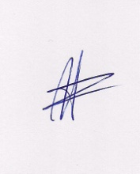  Ο ΠΡΟΕΔΡΟΣ  ΜΑΡΙΟΣ  ΧΑΔΟΥΛΗΣ | 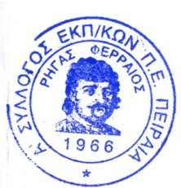  ΓΙΑ ΤΟ Δ.Σ. | Ο ΓΕΝ. ΓΡΑΜΜΑΤΕΑΣ  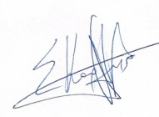  ΣΩΤΗΡΗΣ  ΚΑΡΛΗΣ

